不 符 合 项 报 告
审核领域及类型 | ■QMS □50430■EMS■OHSMS□FSMS □HACCP  □初审□第( )阶段审核■再认证□监督（）次□证书转换□特殊审核□其他
受审核方 | 沧州俏颖制衣有限公司 | 陪同人员 | 白国辉
受审核部门 | 综合办 | 预计整改完成日期 | 2022.4.20
不符合事实描述:
审核中发现企业环境因素及危险源识别不充分，未能识别疫情防控、相关方活动及仓库管理所涉及的环境因素及危险源，不符合环境因素识别及评价控制程序、危险源辨识、风险评价和控制措施的控制程序的要求。

上述事实不符合：□GB/T 19001:2016 idt ISO 9001:2015标准 条款
□GB/T 50430-2017标准 条款:
■ GB/T 24001-2016 idt ISO 14001:2015标准 6.1.2 条款
■GB/T 45001-2020 idt ISO45001：2018标准 6.1.2 条款相关要求
□ISO 22000:2018标准 条款相关要求
□ GB/T 23331-2020 idt ISO50001:2018标准 条款
□能源认证标准： 条款
□GB/T 27341-2009标准 条款相关要求
□GB 14881-2013标准 条款相关要求
□危害分析与关键控制点（HACCP体系）认证补充要求 1.0相关要求

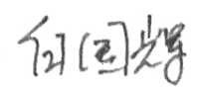
不符合性质：□严重 ■一般
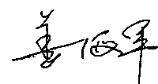
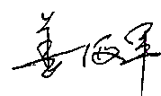
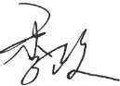
审核员： 审核组长： 受审核方代表：
日 期：2022.4.11 日 期：2022.4.11 日 期：2022.4.11
纠正措施验证（包括验证的主要内容和结果）

查验了不符合纠正措施及附件：最新的环境因素识别评价表、危险源清单、培训记录，实施有效。

审核员： 日期： 2022.4.27
不符合项纠正措施表
不符合项事实摘要：

环境因素及危险源识别不充分，未能识别疫情防控、相关方活动及仓库管理所涉及的环境因素及危险源。

纠正情况：

马上重新识别公司的环境因素及危险源，更新环境因素及危险源清单。

原因分析：

相关人员对环境因素和危险源识别知识掌握不足，没有考虑周期。

纠正措施：

重新学习环境因素和危险源识别的知识，学习ISO14001:2015和ISO45001:2018标准6.1.2条款的要求。

预定完成日期：2022.4.20
举一反三检查情况：

检查有无其他类似情况，未发现。

受审核方纠正措施有效性的验证：

纠正措施实施有效。

验证人： 日期：2022.4.20
受审核方代表： 日期: 2022.4.20

